Archivi da controllare e sistemare

7. UTENTI DATI VARI: ripulire quelli non più gestiti dallo studio come contablità/F24/dichiarazioni

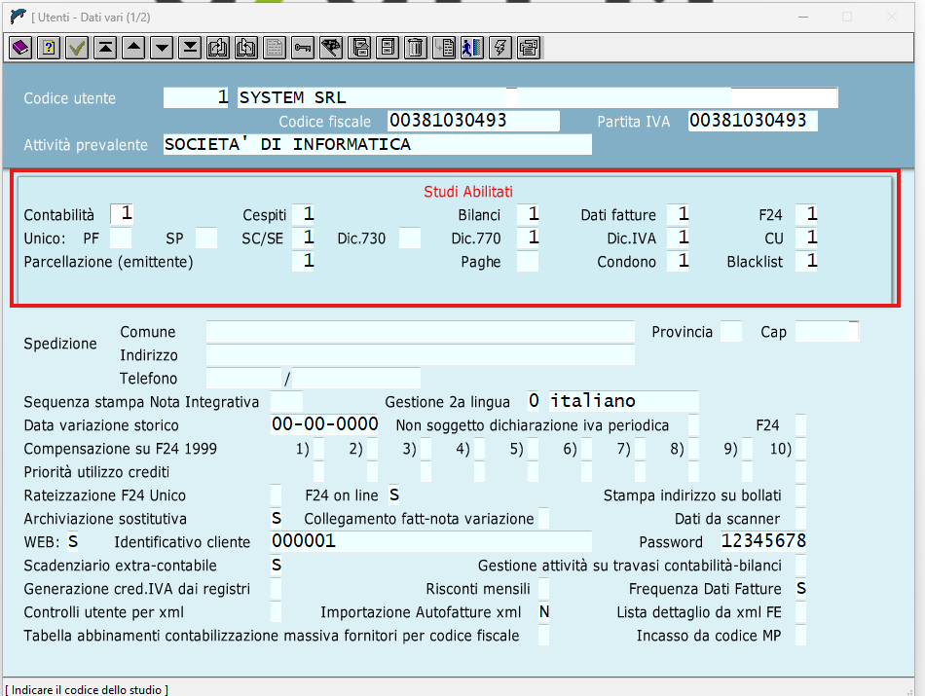

1.UTENTI DELLO STUDIO: caselle prima maschera

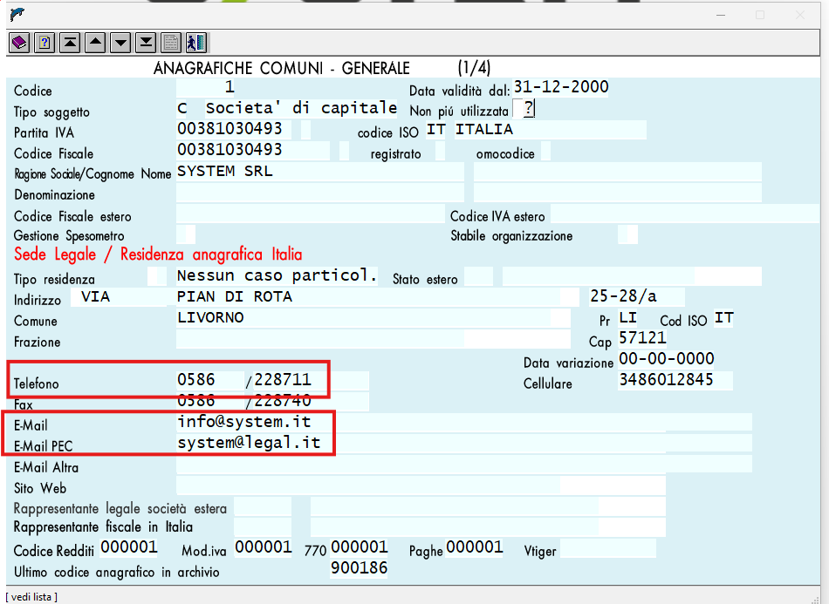

9.ANAGRAFICHE SOCI/AMMINISTRATORI: verificare la corretta compagine sociale nel dettaglio F6

